BỘ GIÁO DỤC VÀ ĐÀO TẠO

**TRƯỜNG ĐẠI HỌC CẦN THƠ**

**KHOA CÔNG NGHỆ THÔNG TIN & TRUYỀN THÔNG**

**🙞 🕮 🙜**



**NIÊN LUẬN**

**NGÀNH KHOA HỌC MÁY TÍNH**

**Đề tài**

**ỨNG DỤNG CHATBOT HỖ TRỢ TRẢ LỜI SINH VIÊN CHO CVHT**

**Sinh viên thực hiện: Trương Thiết Long**

**Mã số: B1913315**

**Khóa: 45**

Cần Thơ, 12/2022

BỘ GIÁO DỤC VÀ ĐÀO TẠO

**TRƯỜNG ĐẠI HỌC CẦN THƠ**

**KHOA CÔNG NGHỆ THÔNG TIN & TRUYỀN THÔNG**

**🙞 🕮 🙜**



**NIÊN LUẬN**

**NGÀNH KHOA HỌC MÁY TÍNH**

**Đề tài**

**ỨNG DỤNG CHATBOT HỖ TRỢ TRẢ LỜI SINH VIÊN CHO CVHT**

**Giáo viên hướng dẫn: Sinh viên thực hiện:**

**Th.S Phan Bích Chung Trương Thiết Long**

**Mã số: B1913315**

**Khóa: 45**

Cần Thơ, 12/2022

**NHẬN XÉT CỦA GIẢNG VIÊN**

**--------------------------------------------------------------------------------------------------------------------------------------------------------------------------------------------------------------------------------------------------------------------------------------------------------------------------------------------------------------------------------------------------------------------------------------------------------------------------------------------------------------------------------------------------------------------------------------------------------------------------------------------------------------------------------------------------------------------------------------------------------------------------------------------------------------------------------------------------------------------------------------------------------------------------------------------------------------------------------------------------------------------------------------------------------------------------------------------------------------------------------------------------------------------------------------------------------------------------------------------------------------------------------------------------------------------------------------------------------------------------------------------------------------------------------------------------------------------------------------------------------------------------------------------------------------------------------------------------------------------------------------------------------------------------------------------------------------------------------------------------------------------------------------------------------------------------------------------------------------------------------------------------------------------------------------------------------------**

**LỜI CẢM ƠN**

Trước tiên, tôi xin chân thành cảm ơn bộ môn Khoa Học Máy Tính, trường Đại Học Cần Thơ đã tạo điều kiện tốt cho tôi thực hiện đề tài này.

    Được sự hướng dẫn của cô Phan Bích Chung, tôi đã thực hiện đề tài “Ứng dụng chatbot hỗ trợ trả lời sinh viên cho cố vấn học tập”. Để hoàn thành tốt đề tài, tôi xin chân thành cảm ơn cô Phan Bích Chung đã tạo điều kiện, định hướng, tận tình giúp đỡ và đồng hành cùng tôi trong thời gian làm báo cáo và tôi cũng xin gửi lời cảm ơn đến tất cả các thầy cô đã giảng dạy và truyền đạt kiến thức quý báo cho tôi trong thời gian thực hiện đề tài.

    Tôi xin gửi lời cảm ơn các cán bộ của Thư viện khoa CNTT&TT trường Đại Học Cần Thơ, đã hỗ trợ tận tình cho em trong việc tìm kiếm tư liệu nghiên cứu để hoàn thành tốt khóa luận lần này.

    Trong suốt quá trình làm việc, bước đầu đi tôi còn hạn chế và còn nhiều bỡ ngỡ nên không tránh khỏi những thiếu sót, rất mong nhận được những ý kiến đóng góp quý báu của quý Thầy Cô để kiến thức của tôi trong lĩnh vực này được hoàn thiện hơn đồng thời có điều kiện bổ sung, nâng cao ý thức của mình.

    Tôi xin gửi lời chúc quý thầy cô cùng tất cả mọi người thật nhiều sức khỏe và ngày càng thành công trên con đường sự nghiệp của mình.

    Xin chân thành cảm ơn!

Cần Thơ, ngày 02 tháng 12 năm 2022

Sinh viên thực hiện

Trương Thiết Long

# MỤC LỤC

MỤC LỤC 1

DANH MỤC HÌNH 3

DANH MỤC BẢNG 4

ABSTRACT 5

TÓM TẮT 6

PHẦN GIỚI THIỆU 7

1. Đặt vấn đề 7

2. Lịch sử giải quyết vấn đề 7

3. Mục tiêu đề tài 10

4. Đối tượng và phạm vi nghiên cứu 10

5. Phương pháp nghiên cứu 11

6. Kết quả đạt được 11

7. Bố cục niên luận cơ sở ngành Khoa Học Máy Tính 11

Phần giới thiệu 11

**Phần nội dung** 11

**Chương 1**: **Mô tả bài toán** 12

**Chương 2**: **Thiết kế và cài đặt giải pháp** 12

**Chương 3**: **Kiểm thử và đánh giá** 12

**Phần kết luận** 12

PHẦN NỘI DUNG 13

CHƯƠNG 1 13

MÔ TẢ BÀI TOÁN 13

1. Mô tả chi tiết bài toán 13

2. Vấn đề và giải pháp liên quan đến bài toán 13

2.1.  Giới thiệu về công cụ ngôn ngữ lập trình và lưu trữ cơ sở dữ liệu 13

2.1.1. Ngôn ngữ lập trình PHP 13

**2.1.2. Ngôn ngữ lập trình HTML** 14

2.1.3. Ngôn ngữ lập trình CSS 15

2.1.4. Hệ quản trị cơ sở dữ liệu MySQL 16

CHƯƠNG 2 18

THIẾT KẾ VÀ CÀI ĐẶT 18

1. Thiết kế hệ thống 18

2. Cài đặt hệ thống 19

2.1. Mô hình dữ liệu mức luận lý: 19

2.2. Các bảng dữ liệu: 19

CHƯƠNG 3 20

KẾT QUẢ THỰC NGHIỆM 20

1. Giao diện 20

2. Giới Thiệu Tính Năng 25

PHẦN KẾT LUẬN 26

1. Kết quả đạt được 26

2. Khó khăn và thuận lợi 26

3. Hướng phát triển 26

TÀI LIỆU THAM KHẢO 27

# DANH MỤC HÌNH

Hình 1: Chương trình trò chuyện đầu tiên được tạo ra 8

Hình 2: Smarterchild Chatbot 9

Hình 3: Chatbot Messenger 10

Hình 4: Sơ đồ chức năng của ứng dụng Chatbot trên website 18

Hình 5: Mô hình luận lý 19

Hình 6: Giao diện trang chủ 21

Hình 7: Giao diện trang đăng nhập 21

Hình 8: Giao diện trang chủ (admin) 22

Hình 9: Giao diện trang Settings 23

Hình 10: Giao diện trang Responses List 24

Hình 11: Giao diện trang Unanswered List 25

Hình 12: Giao diện trang User 25

Hình 13: Giao diện tính năng Create New Question Response 26

Hình 14: Giao diện tính năng Update Question Response 26

# DANH MỤC BẢNG

Table 1:Bảng Frequent_Asks 2

Table 2: Bảng Question 2

Table 3: Bảng Response 2

Table 4: Bảng system_info 2

Table 5: Bảng Unanswered 2

# ABSTRACT

According to the market development trend, the need to exchange information through communication channels is increasingly popular. Especially, during the outbreak of Corona epidemic, the demand for online Exchange, consultation, and inquiry answers (via chat, fanpages, messages, websites, …) has been enhanced. In education, teaching and online exchanging information with students have become more popular. So how can the teachers answer and answer questions anytime, anywhere quickly accurately as well as take a little effort?

With the above question alone, I decided to make this topic for research purposes and build a Virtual Learning Advisory System with the role of supporting teachers in answering questions for students. The system will be built on closed data domain – it means the System will only answer questions related to certain field (such as education, sales, heath, …). In particular, my system will only answer questions related to the Academic Policy of Can Tho University.

The topic researches into the understanding of natural language processing techniques, how to find answers according to the information retrieval model based on machine learning algorithms. From above knowledge, we build a Virtual Learning Advisory System which can make it practical.

# TÓM TẮT

Theo xu thế phát triển thị trường, vấn đề trao đổi thông tin qua các kênh truyền thông ngày càng phổ biến. Đặc biệt, trong thời điểm bệnh virus Corona(COVID-19) bùng phát, nhu cầu về trao đổi, tư vấn, giải đáp thắc mắc trực tuyến (thông qua kênh chat, fanpage, website, …) lại càng được nâng cao. Trong lĩnh vực giáo dục cũng vậy, việc giảng dạy, trao đổi thông tin với sinh viên trực tuyến đã trở nên thông dụng. Vậy làm thế nào để các thầy cô có thể trả lời, giải đáp thắc mắc mọi lúc mọi nơi các câu hỏi, mà đôi khi trùng lắp ý định lẫn nhau (do cách diễn đạt câu từ khác nhau) một cách nhanh chống, chính xác, đỡ tốn nhiều công sức?

Câu hỏi trên thôi thúc tôi quyết định thực hiện đề tài niên luận này nhằm nghiên cứu, xây dựng một Hệ thống Cố vấn học tập ảo với vai trò hỗ trợ các thầy cô trong việc giải đáp các câu hỏi, thắc mắc cho các sinh viên. Hệ thống sẽ được xây dựng trên miền dữ liệu đóng – là phạm vi mà Hệ thống chỉ trả lời các câu hỏi liên quan đến một lĩnh vực nào đó (như giáo dục, bán hang, y tế, …), cụ thể sẽ chỉ trả lời các câu hỏi liên quan đến quy chế học vụ của Trường Đại học Cần Thơ.

Niên luận tập trung nghiên cứu, tìm hiểu các kỹ thuật xử lý ngôn ngữ tự nhiên, các tìm câu trả lời theo mô hình truy xuất thông tin dựa trên các thuật toán máy học. Áp dụng các kiến thức đã được học và tìm hiểu để xây dựng thành một Hệ thống Cố vấn học tập ảo có thể ứng dụng được vào thực tế.

# PHẦN GIỚI THIỆU

## 

## 1. Đặt vấn đề

Trong sự phát triển nhanh như vũ bão của làn sóng cách mạng công nghiệp 4.0, nhiều chương trình dựa trên [trí thông minh nhân tạo](http://congdongchatbot.com/tag/tri-thong-minh-nhan-tao) (AI) được biểu hiện dưới nhiều dạng như hình ảnh, âm thanh và giọng nói. Bot cũng sẽ có thể làm được nhiều thứ như con người và có khả năng thay thế con người. Chẳng hạn như bán hàng, thanh toán hóa đơn, chẩn đoán bệnh tật, hỗ trợ trả lời câu hỏi…

Đối với sự phát triển của công nghệ và chất lượng cuộc sống ngày càng được nâng cao thì tính liên tục và sự tức thời luôn là những tiêu chí được đặt lên hàng đầu. Những doanh nghiệp, trường học hay bệnh viện luôn có những dịch vụ hỗ trợ trò chuyện hay tư vấn trực tiếp qua điện thoại được thực hiện bởi con người sẽ cần có thời gian chờ để trả lời câu hỏi hay xử lý vấn đề của khách hàng. Khi số lượng khách hàng tăng thì thời gian chờ cũng tăng lên, dẫn đến chất lượng phục vụ khách hàng suy giảm. Trong khi đó, Chatbot có thể hoạt động liên tục mà không cần nghỉ ngơi, nó được sử dụng trong các cuộc hội thoại với nhiều lĩnh vực khác nhau.

Gần đây, thì cũng đã bắt đầu xuất hiện những Chatbot được tạo ra để phục cho việc học tập, giải đáp những thắc mắc cho học sinh, sinh viên. Đứng trước nhu cầu đó, tôi quyết định thiết kế một ứng dụng Chatbot trên website có thể thay thế cố vấn học tập hỗ trợ trả lời những thắc mắc của sinh viên một cách nhanh nhất với giao diện ưa nhìn, thao tác đơn giản, mọi người có thể dễ dàng sử dụng. Vừa phù hợp với chuyên ngành học, vừa giúp tôi phát triển thêm khả năng lập trình ứng dụng trên website, vừa đáp ứng nhu cầu bên ngoài.

## 2. Lịch sử giải quyết vấn đề

Mặc dù chatbot là một chủ đề nóng thời gian gần đây, nhưng thật ra chatbot đã có mặt từ cách đây hơn 50 năm. Năm 1950, từ ý tưởng của Turing là đưa ra một thiết bị thông Minh sẽ thay thế con người thực hiện các cuộc hội thoại. Ý tưởng này giúp hình thành nền tảng cho cuộc cách mạng chatbot. Sau đó, Eliza là chương trình chatbot đầu tiên được phát triển năm 1966. Chương trình được tạo ra để đóng vai “nhà trị liệu” trả lời các câu hỏi đơn giản với một cấu trúc câu xác định. Chương trình được biểu diễn bởi ông Josheph Weizenbaum, Viện công nghệ Massachusetts, Mỹ.

Eliza đã đạt được những thành tích đáng kể và được coi là thành tựu đỉnh cao về trí thông minh nhân tạo vào thời điểm đó. Chatbot ELIZA có thể được cải thiện và nâng cấp từng bước bằng cách chỉnh sửa các [kịch bản Chatbot](http://congdongchatbot.com/tag/kich-ban-chatbot) của ELIZA. Khái niệm kịch bản Chatbots cũng được hình thành từ thời điểm này.

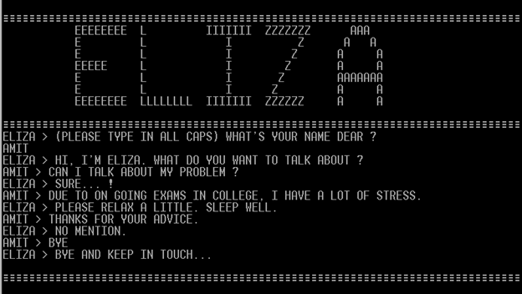

Hình 1: Chương trình trò chuyện đầu tiên được tạo ra

Trải qua nhiều năm nghiên cứu và phát triển, thì trong thập kỷ đầu tiên của thế kỷ 21 đã có những đột phá trong lĩnh vực học máy và trí thông minh nhân tạo. Trong khi các Chatbot trước đó đã dựa vào nhận dạng mẫu, các Chatbot thế kỷ 21 hoạt động dựa trên các thuật toán và nền tảng điện toán đám mây, cho phép chúng thích ứng và “học” dựa trên tương tác của chúng với con người. Giá trị sử dụng của các trợ lý ảo đã khích lệ nhiều đại gia lớn trong lĩnh vực công nghệ đầu tư vào chatbot. Bắt đầu với [IBM](http://congdongchatbot.com/tag/ibm-watson) và theo sau là Apple, Google, Microsoft, ...

**SmarterChild** là một Chatbot có sẵn trên mạng AOL Instant Messenger và Windows Live Messenger (trước đây là MSN Messenger). AOL Instant Messenger là một chương trình tin nhắn tức thời và hiện diện do AOL tạo ra, sử dụng giao thức nhắn tin tức thời OSCAR độc quyền và giao thức TOC để cho phép người dùng đăng ký giao tiếp trong thời gian thực. SmarterChild đóng vai trò giới thiệu cho việc truy cập dữ liệu nhanh và cuộc trò chuyện được cá nhân hóa thú vị hơn. Hơn nữa, khi kết hợp với các nhà mạng, chúng trở thành một kênh tiếp thị hiệu quả và miễn phí. Chúng giúp người dùng giao tiếp nhanh chóng với hệ thống mạng bằng cách hiển thị các thông tin ngắn gọn với các lựa chọn trên bàn phím điện thoại.

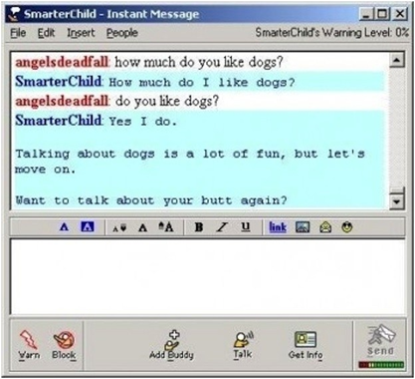

Hình 2: Smarterchild Chatbot

Từ sau hội nghị F8 năm 2016, Facebook – mạng xã hội lớn nhất thế giới giới thiệu [Messenger Platform](http://congdongchatbot.com/cau-truc-chatbot-messenger/). Một nền tảng thân thiện hơn và cho phép bất kỳ ai cũng có thể tạo cho mình một Chatbot. Chatbot Messenger là phần mềm được kết nối với Facebook Messenger, giúp hoạt động bán hàng và chăm sóc khách hàng có thể thực hiện tự động. Là một công cụ có thể giao tiếp, tương tác với con người thông qua trí tuệ nhân tạo đã được lập trình sẵn.

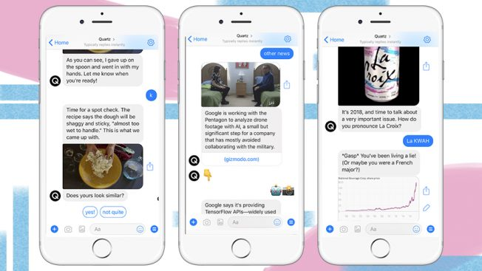

Hình 3: Chatbot Messenger

Chatbot giờ đây không chỉ đơn giản chỉ là dựa trên [kịch bản](http://congdongchatbot.com/kich-ban-chatbot-la-gi-co-nhung-loai-kich-ban-chatbot-nao/). Với sự phát triển mạnh mẽ của Trí thông minh nhân tạo và học máy, các bots giờ đây có khả năng “học tập” và tự phát triển. Nhiều nhà phân tích và dự báo cũng như các công ty công nghệ hàng đầu như Alphabet, Microsoft, IBM, … đều dự đoán [Chatbot sẽ thống trị lĩnh vực dịch vụ khách hàng trong 5-10 năm nữa](http://congdongchatbot.com/chatbots-co-phai-la-tuong-lai-cua-dich-vu-cham-soc-khach-hang/).

## 3. Mục tiêu đề tài

Mục tiêu tổng quát là xây dựng được một Hệ thống Cố vấn học tập ảo (chatbot) có giao diện thân thiện và có các chức năng dành cho các thầy cô quản trị như bổ sung, hiệu chỉnh các câu hỏi, ý định, kịch bản, chức năng huấn luyện mô hình. Giao diện khung chat có thể tích hợp nhúng vào trang web dành cho sinh viên có thể chat trực tiếp với chatbot. Chatbot có khả năng trả lời các câu hỏi và giúp các bạn hiểu rõ hơn một số thông tin về Quy chế Học vụ của Trường Đại học Cần Thơ.

## 4. Đối tượng và phạm vi nghiên cứu

* Đối tượng:

Đối tượng nghiên cứu của đề tài là tập trung khai thác Quy chế Học vụ của Trường Đại học Cần Thơ, từ đó xây dựng thành cơ sở dữ liệu và mô hình nhằm xác định ý định của người dùng để tìm ra câu trả lời phù hợp

* Phạm vi:

Nghiên cứu tập trung chủ yếu là xây dựng được một hệ thống chatbot có khả năng tư vấn, giải đáp các thắc mắc và trả lời các câu hỏi liên quan đến Quy chế Học vụ của Trường Đại học Cần Thơ. Cụ thể theo quy chế được ban hành trong “Quyết định ban hành Quy định Công tác Học vụ dành cho sinh viên trình độ Đại học Chính Quy) – số 2093/QĐ-ĐHCT – ngày 17/08/2020”.

Đề xuất mô hình chatbot hỗ trợ Quy chế Học vụ và hệ thống đưa ra câu trả lời tương ứng.

Huấn luyện mô hình và kiểm thử bằng thực nghiệm với người dùng trên hệ thống thực tế.

## 5. Phương pháp nghiên cứu

* Về lý thuyết:
* Tìm hiểu các mô hình, các thành phần và các luồng hoạt động của một hệ thống trả lời tự động.
* Nghiên cứu cài đặt ứng dụng lập trình Visual Code, ngôn ngữ lập trình PHP để có thể tiến hành lập trình tạo lập website
* Nghiên cứu và tham khảo về ngôn ngữ lập trình PHP trên một số trang dạy lập trình website quen thuộc như w3school, fullstack.edu.vn, … Nắm được những kiến thức về lập trình ứng dụng trên website như PHP, HTML, CSS, … Sau đó tiến hành lập trình toàn bộ ứng dụng web.
* Nghiên cứu tìm hiểu cách thức kết nối cơ sở dữ liệu
* Tìm hiểu về Powerdesigner, một công cụ giúp thiết kế cơ sở dữ liệu, thiết kế hệ thống dữ liệu qua CDM, PDM, LDM, …
* Tham khảo một số giao diện website có sẵn trên mạng để lên ý tưởng thiết kế riêng cho bản thân.
* Về thực hành:
* Tiến hành thực hiện vẽ sơ đồ các cấp dữ liệu, tạo database và kết nối đến website để lưu trữ dữ liệu.
* Áp dụng kiến thức đã được học và tìm hiểu trên các web hướng dẫn lập trình, tiến hành xây dựng thiết kế hoàn chỉnh giao diện cho website cũng như quản trị. Sau đó tiến hành tạo ra những chức năng cần có và tạo lập Chatbot tư vấn học vụ cho trang web.
* Thực hiện kiểm thử lại các chức năng sau khi tạo lập các chức năng để đảm bảo website và ứng dụng chatbot hoạt động một cách trơn tru không xảy ra lỗi.

## 6. Kết quả đạt được

Sau khi hoàn thành được đề tài thì giúp em thu về được những thứ như sau:

- Hiểu hơn về quy trình, cách tạo ra một ứng dụng Chatbot trên website.

- Nắm vững hơn kiến thức về PHP, CSS, Javascript, CSDL, …

- Cải thiện về khả năng lập trình, có thể tự thiết kế xây dựng một trang web, một ứng dụng web hoàn chỉnh…

## 7. Bố cục niên luận cơ sở ngành Khoa Học Máy Tính

### Phần giới thiệu

Giới thiệu tổng quát về đề tài.

**Phần nội dung**

**Chương 1**: **Mô tả bài toán**

Mô tả chi tiết bài toán: Giúp người đọc hiểu rõ các chức năng,tính năng, phần mềm, hệ thống là mục đích cần đạt được của đề tài.

Phân tích đánh giá các giải pháp, có liên quan đến bài toán

Tiếp cận giải quyết vấn đề, chọn lựa giải pháp

**Chương 2**: **Thiết kế và cài đặt giải pháp**

Thiết kế, cài đặt giải thuật, biễu diễn cơ sở dữ liệu, trình bày chi tiết và cụ thể về công nghệ, ngôn ngữ đang nghiên cứu để xây dựng website …

**Chương 3**: **Kiểm thử và đánh giá**

Đi sâu vào phần đặc tả hệ thống. Xây dựng các mô hình. Kiểm thử hệ thống và đánh giá độ chính xác, tốc độ của hệ thống.

**Phần kết luận**

Nhận xét kết quả đạt được và chưa đạt được, ghi nhận ưu điểm và nhược điểm của ứng dụng. Hướng phát triển hệ thống trong tương lai.

- Tài liệu tham khảo

- Phụ lục: Hướng dẫn cài đặt, sử dụng chương trình/giải pháp

# PHẦN NỘI DUNG

# CHƯƠNG 1

# MÔ TẢ BÀI TOÁN

## 1. Mô tả chi tiết bài toán

Chatbot đang là một hiện tượng mới trong thời gian gần đây. Việc tiếp thị, quảng bá sản phẩm của doanh nghiệp dựa trên Chatbot sẽ dễ dàng hơn, thân thiện hơn và tự nhiên hơn rất nhiều. Bên cạnh đó, người dùng cũng sẽ cảm thấy thú vị hơn, không còn cảm giác như đó là một phương thức quảng cáo nữa. Phù hợp với đa số người dùng và rất nhiều lĩnh vực khác nhau. Nếu như trước đây, Chatbot chủ yếu trong các lĩnh vực thương mại thì giờ ngay cả các lĩnh vực cung cấp dịch vụ hạ tầng, giáo dục, … cũng có thể sử dụng bot. Không chỉ đáp ứng lượng dữ liệu khổng lồ, chatbot phù hợp với mọi mô hình với sự linh hoạt, dễ điều chỉnh theo nhu cầu. Sử dụng chatbot nhằm tiếp cận người dùng mọi lúc, đưa ra phương án nhanh chóng với độ chính xác cao, giảm thiểu nhân công. Từ đó, chatbot là công cụ hỗ trợ thúc đẩy doanh số và nâng cao hoạt động chăm sóc khách hàng.

Bài toán xây dựng một ứng dụng chatbot trên website gồm các thực thể: questions, responses, system_info, unanswered, user, frequent_asks.

Vì đây là ứng dụng chatbot trên website nên người dùng không cần phải thực hiện đăng nhập vào hệ thống vẫn có thể thực hiện hỏi đáp bình thường.

Những câu hỏi và câu trả lời tự động sẽ được người quản trị nhập vào ở trang admin. Người quản trị sẽ được cấp mật khẩu để có thể truy cập vào trang web. Người quản trị có thể thay đổi thông tin cá nhân cũng như là thực hiện thêm sửa xoá những câu hỏi hoặc những thông tin liên quan đến ứng dụng chatbot ở đó.

Những câu hỏi do người dùng nhập nếu chatbot không có câu trả lời (do chưa được người quản trị nhập vào) sẽ được lưu trữ lại tại trang quản trị và được cập nhật số lần câu hỏi đó xuất hiện để người quản trị có thể thấy và cân nhắc thêm bộ câu hỏi đó vào chatbot.

Ngoài ra hệ thống sẽ thống kê lại các câu hỏi thông dụng được người dùng thường xuyên đặt câu hỏi trong khoảng thời gian gần đây.

## 2. Vấn đề và giải pháp liên quan đến bài toán

## 2.1.  Giới thiệu về công cụ ngôn ngữ lập trình và lưu trữ cơ sở dữ liệu

### 2.1.1. Ngôn ngữ lập trình PHP

PHP (viết tắt đệ quy của PHP: Hypertext Preprocessor) là tập hợp con của các ngôn ngữ script như JavaScript và Python. Sự khác biệt là ngôn ngữ PHP chủ yếu được sử dụng để giao tiếp phía server trong khi JavaScript có thể được sử dụng cho cả frontend cũng như backend và Python – chỉ dành cho phía client (backend).

Ngôn ngữ này ban đầu được tạo ra bởi [Rasmus Lerdorf](https://en.wikipedia.org/wiki/Rasmus_Lerdorf) để theo dõi khách truy cập vào trang chủ cá nhân của anh ấy. Khi đã trở nên phổ biến hơn, Lerdorf phát hành nó thành dự án nguồn mở. Quyết định này đã khuyến khích các nhà phát triển sử dụng, sửa chữa, cải thiện code và cuối cùng biến nó thành ngôn ngữ script mà chúng ta sử dụng ngày nay.

Mặc dù PHP được coi là ngôn ngữ script vì mục đích chung, nhưng nó được sử dụng rộng rãi nhất để [phát triển web](https://www.hostinger.vn/huong-dan/hoc-gi-truoc-de-tro-thanh-web-developer/). Điều này do một trong những tính năng nổi bật của nó – khả năng nhúng vào file HTML.

PHP không phải là ngôn ngữ script phía server duy nhất có sẵn – vẫn còn nhiều ngôn ngữ khác nữa. Tuy nhiên, nó lợi thế hơn các đối thủ cạnh tranh nếu như bạn đang chạy trang web [WordPress](https://www.hostinger.vn/tao-wordpress-hosting). Như đã đề cập trước đó, WordPress được xây dựng dựa trên việc sử dụng PHP. Vì vậy sử dụng ngôn ngữ này giúp cải thiện đáng kể số lượng tùy chỉnh có thể có trên trang web. Bạn có thể sử dụng nó để sửa đổi [plugins](https://www.hostinger.vn/huong-dan/plugin-hay-cho-wordpress-nam-2018/) và [themes](https://www.hostinger.vn/huong-dan/theme-wordpress-free) có sẵn hoặc tự tạo plugin! Nếu bạn muốn trở thành nhà phát triển và WordPress, bạn bắt buộc phải học PHP.

Sau đây là các ưu điểm của PHP:

* **Dễ học** – bạn có thể học dễ dàng vì nó có [tài liệu tuyệt vời](https://www.php.net/docs.php) về các chức năng cùng các ví dụ.
* **Được sử dụng rộng rãi** – nó được sử dụng để tạo ra các loại nền tảng như thương mại điện tử, blogs, phương tiện truyền thông xã hội, v.v. Thống kê cho thấy [79% tất cả các trang web](https://w3techs.com/technologies/details/pl-php) đều sử dụng PHP!
* **Chi phí thấp** – nó là nguồn mở để bạn có thể sử dụng miễn phí.
* **Cộng đồng lớn** – nếu gặp phải bất kỳ vấn đề nào với nó, bạn không phải lo lắng vì có rất nhiều blog PHP trên internet.
* **Tích hợp với cơ sở dữ liệu** – một số ví dụ như [MySQL](https://www.hostinger.vn/huong-dan/mysql-la-gi/), [Oracle](https://www.oracle.com/index.html), [Sybase](https://en.wikipedia.org/wiki/Sybase), [DB2](https://www.ibm.com/analytics/us/en/db2/), v.v.

**2.1.2. Ngôn ngữ lập trình HTML**

HTML viết tắt của Hypertext Markup Language là ngôn ngữ lập trình dùng để xây dựng và cấu trúc lại các thành phần có trong Website**.** HTML tạm dịch là ngôn ngữ đánh dấu siêu văn bản. Người ta thường sử dụng Html trong việc phân chia các đoạn văn, heading, links, blockquotes,…

HTML được tạo ra bởi Tim Berners-Lee, một nhà vật lý học của trung tâm nghiên cứu CERN ở Thụy Sĩ. Hiện nay, HTML đã trở thành một chuẩn Internet được tổ chức W3C (World Wide Web Consortium) vận hành và phát triển. Bạn có thể tự tìm kiếm tình trạng mới nhất của Html tại bất kỳ thời điểm nào trên Website của W3C.

HTML document có đuôi file dạng .html hoặc htm. Bạn có thể xem chúng bằng các trình duyệt web hiện hành như Google Chrome, Firefox, Safari,… Nhiệm vụ của trình duyệt là đọc những file HTML này và “biến đổi” chúng thành một dạng nội dung visual trên Internet sao cho người dùng có thể xem và hiểu được chúng. Thông thường, một Website sẽ có nhiều Html document và mỗi trang con như vậy sẽ có một tệp HTML riêng. Mỗi tài liệu HTML bao gồm 1 bộ tag (hay còn gọi là element). Nó tạo ra một cấu trúc tương tự như cây thư mục với các heading, section, paragraph,… và một số khối nội dung khác. Hầu hết tất cả các HTML element đều có một tag mở và một tag đóng với cấu trúc <tag></tag>.

* Các ưu và nhược điểm của Html:

Ưu điểm:

* Có nhiều tài nguyên hỗ trợ với cộng đồng người dùng vô cùng lớn
* Có thể hoạt động mượt mà trên hầu hết mọi trình duyệt hiện nay
* Học HTML khá đơn giản
* Các markup sử dụng trong HTML thường ngắn gọn, có độ đồng nhất cao
* Sử dụng mã nguồn mở, hoàn toàn miễn phí
* HTML là chuẩn web được vận hành bởi W3C
* Dễ dàng để tích hợp với các loại ngôn ngữ backend (ví dụ như: PHP, Node.js, …)

Nhược điểm:

* Chỉ được áp dụng chủ yếu cho web tĩnh. Nếu muốn tạo các tính năng động, lập trình viên phải dùng thêm JavaScript hoặc ngôn ngữ backend của bên thứ 3 (ví dụ như: PHP)
* Mỗi trang HTML cần được tạo riêng biệt, ngay có khi có nhiều yếu tố trùng lặp như header, footer.
* Khó để kiểm soát cách đọc và hiển thị file HTML của trình duyệt (ví dụ, một số trình duyệt cũ không render được tag mới. Do đó, dù trong HTML document có sử dụng các tag này thì trình duyệt cũng không đọc được).
* Một vài trình duyệt còn chậm cập nhật để hỗ trợ tính năng mới của HTML

### 2.1.3. Ngôn ngữ lập trình CSS

CSS là chữ viết tắt của Cascading Style Sheets, nó là một ngôn ngữ được sử dụng để tìm và định dạng lại các phần tử được tạo ra bởi các ngôn ngữ đánh dấu ([HTML](https://topdev.vn/blog/html-la-gi/)). Nói ngắn gọn hơn là ngôn ngữ tạo phong cách cho trang web. Bạn có thể hiểu đơn giản rằng, nếu HTML đóng vai trò định dạng các phần tử trên website như việc tạo ra các đoạn văn bản, các tiêu đề, bảng, …thì CSS sẽ giúp chúng ta có thể thêm style vào các phần tử HTML đó như đổi bố cục, màu sắc trang, đổi màu chữ, font chữ, thay đổi cấu trúc…

CSS được phát triển bởi W3C ([World Wide Web Consortium](https://www.w3.org/)) vào năm 1996, vì HTML không được thiết kế để gắn tag để giúp định dạng trang web.

Phương thức hoạt động của CSS là nó sẽ tìm dựa vào các vùng chọn, vùng chọn có thể là tên một thẻ HTML, tên một ID, class hay nhiều kiểu khác. Sau đó là nó sẽ áp dụng các thuộc tính cần thay đổi lên vùng chọn đó. Mối tương quan giữa HTML và CSS rất mật thiết. HTML là ngôn ngữ markup (nền tảng của site) và CSS định hình phong cách (tất cả những gì tạo nên giao diện website), chúng là không thể tách rời.

Các lợi ích khi sử dụng CSS:

* CSS giúp bạn thực hiện định kiểu mọi thứ mình muốn lên một file khác. Nhờ vậy, bạn có thể tạo ra được những phong cách phù hợp rồi mới tích hợp các file CSS lên trên cùng file của HTML. Điều này sẽ giúp cho HTML được makeup rõ ràng nhất và người dùng có thể quản lý website dễ dàng hơn.
* Sử dụng CSS sẽ giúp bạn không cần thực hiện lặp lại các mô tả cho từng thành phần. Từ đó, bạn có thể tiết kiệm được tối đa thời gian làm việc với nó, làm code ngắn lại giúp kiểm soát dễ dàng hơn các lỗi không đáng có.
* CSS giúp người dùng nhiều styles trên một trang web HTML nên khả năng điều chỉnh trang của bạn trở nên vô hạn.
* Nhờ CSS mà mã nguồn của trang Web sẽ được tổ chức gọn gàng hơn, trật tự hơn, nội dung trang ư web sẽ được tách bạch hơn trong việc định dạng hiển thị. Từ đó, quá trình cập nhập nội dung sẽ dễ dàng hơn và có thể hạn chế tối thiểu làm rối cho mã HTML.
* CSS tạo ra nhiều kiểu dáng nên có thể được áp dụng với nhiều trang web, từ đó giảm tránh việc lặp lại các định dạng của các trang web giống nhau.

### 2.1.4. Hệ quản trị cơ sở dữ liệu MySQL

MySQL được biết đến là một trong số hệ thống cơ sở dữ liệu mã nguồn mở (Relational Database Management System - RDBMS) vô cùng quen thuộc với các lập trình viên.

Hệ quản trị này hoạt động dựa trên mô hình Client – Server.

Trong quá trình xây dựng web, mọi dữ liệu sẽ được MySQL quản lý thông qua một số database, với mỗi database lại có khả năng chứa nhiều bản quan hệ tồn tại dữ liệu bên trong.

Đặc biệt, MySQL cũng có cùng cách thức truy xuất và một số mã lệnh tương đồng với ngôn ngữ SQL.

Trong lập trình web, người ta vẫn thường kết hợp MySQL khi sử dụng ngôn ngữ PHP và đây cũng được xem như “bộ đôi hoàn hảo” hỗ trợ tối ưu các công việc của nhà lập trình. Việc sử dụng kết hợp PHP và MySQL sẽ mang đến cho xây dựng và phát triển website một số lợi ích nổi bật như:

* Giúp website có khả năng hỗ trợ tốt trong việc lập trình, phát triển, cũng như quá trình sửa chữa, bảo trì và đặc biệt luôn đảm bảo an toàn khi vận hành.
* Mang đến một website có khả năng hoạt động linh hoạt, cùng với sự mở rộng dễ dàng.
* Cả hai đều hoạt động với mã nguồn mở, khiến việc duy trì, dễ bảo trì, phát triển website trở nên thuận tiện hơn. Đồng thời, MySQL còn dễ dàng được tích hợp vào PHP, mang lại nhiều hiệu quả tối ưu trong công việc.
* Các website được xây dựng và phát triển bởi sự kết hợp giữa PHP và MySQL không cần phải lo lắng về chi phí bản quyền.
* Với một cơ sở dữ liệu an toàn đến ứng dụng web dễ dàng mở rộng, khi kết hợp PHP và MySQL bạn sẽ có mọi thứ để cung cấp cho một doanh nghiệp mại điện tử.
* Có khả năng cung cấp nhiều tính năng theo yêu cầu dành cho các cá nhân và doanh nghiệp.
* Bộ đôi này sẽ giúp cho website có được khả năng bảo mật không có đối thủ nào sánh được.
* **Bên cạnh những ngôn ngữ lập trình trên thì website còn được tích hợp những thư viện như Bootstrap và JQuery để dễ dàng trong việc xây dựng giao diện cũng như tính năng hệ thống, giúp người sử dụng có thể làm được nhiều việc hơn mà lại tốn ít công sức hơn.**

# CHƯƠNG 2

# THIẾT KẾ VÀ CÀI ĐẶT

## 1. Thiết kế hệ thống

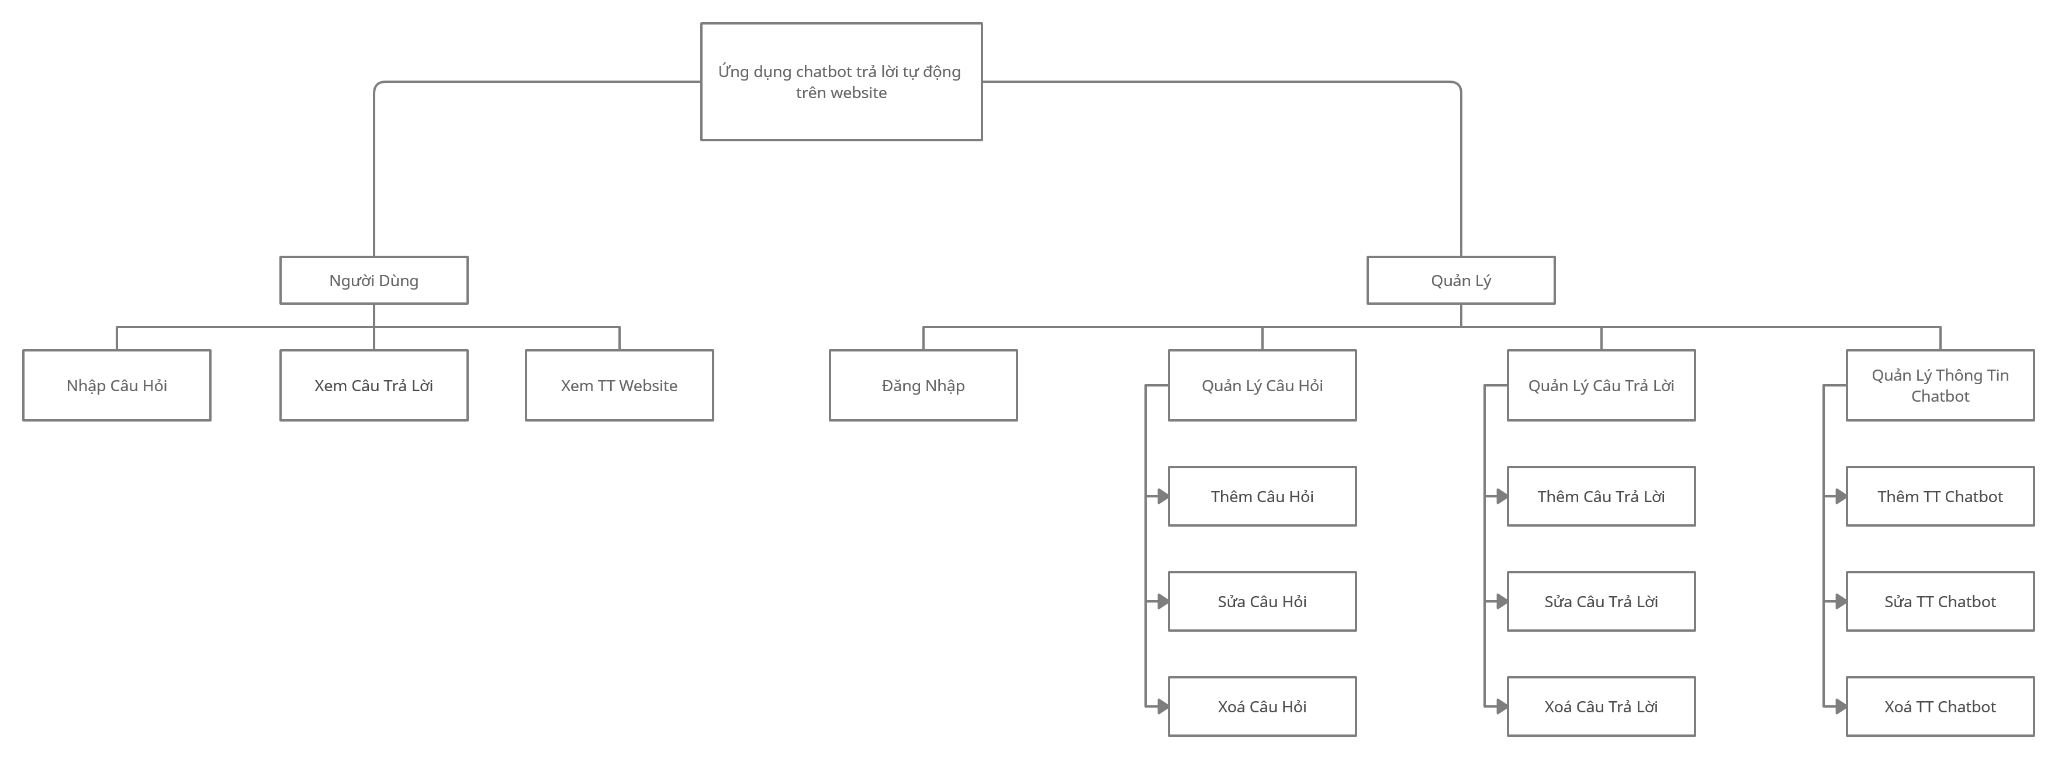

Hình 4: Sơ đồ chức năng của ứng dụng Chatbot trên website

**Ứng dụng Chatbot trên website bao gồm các chức năng cơ bản nhằm phục vụ cho nhu cầu của 2 đối tượng sau:**

* **Người dùng:** Người dùng khi truy cập vào hệ thống sẽ trực tiếp thực hiện hỏi đáp, truy vấn thông tin mà không cần phải thực hiện đăng ký hay đăng nhập vì đây là trang web với mục đích là trò truyện với bot về các vấn đề liên quan đến học vụ.
* **Admin:** Để có thể truy cập vào trang quản trị của hệ thống thì yêu cầu người quản trị phải có một tài khoản admin để thực hiện đăng nhập vào hệ thống. Người quản trị có thể dễ dàng xem toàn bộ và thực hiện các chức năng cơ bản như thêm sửa hoặc xoá các thông tin liên quan đến Chatbot cũng như là những câu hỏi và câu trả lời về các vấn đề học vụ. Việc Chatbot có thông minh hay không hoàn toàn phụ thuộc vào lượng dữ liệu mà người quản trị thêm vào.

## 2. Cài đặt hệ thống

## 2.1. Mô hình dữ liệu mức luận lý:

Mô hình hóa mối quan hệ thực thể là một phương pháp mô hình hóa cơ sở dữ liệu trừu tượng và khái niệm, được sử dụng để tạo ra một lược đồ hoặc mô hình dữ liệu ngữ nghĩa như cơ sở dữ liệu quan hệ và các yêu cầu của nó, hình dung trong sơ đồ mối quan hệ thực thể ERDs (Entity-Relationship Diagrams).

Mô hình logic có thể được chuyển đổi thành mô hình dữ liệu vật lý bằng cách sử dụng chuyển đổi Ngôn ngữ định nghĩa dữ liệu DDL (Data Definition Language).

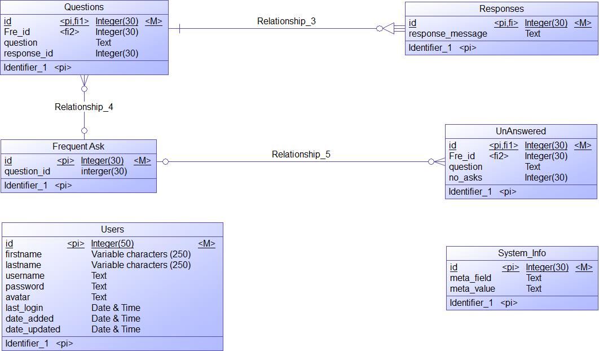

Hình 5: Mô hình luận lý

## 2.2. Các bảng dữ liệu:

|  |  |  |  |  |
| --- | --- | --- | --- | --- |
| **STT** | **Tên** | **Kiểu dữ liệu** | **Mô tả** | **Khoá** |
| 1 | Id | Int(30) | Mã số id | Khoá chính |
| 2 | Question_id | Int(30) | Mã số question |  |

Table 1:Bảng Frequent_Asks

|  |  |  |  |  |
| --- | --- | --- | --- | --- |
| **STT** | **Tên** | **Kiểu dữ liệu** | **Mô tả** | **Khoá** |
| 1 | Id | Int(30) | Mã số question | Khoá chính |
| 2 | Question | Text | Tên question |  |
| 3 | Response_id | Int(30) | Mã số response |  |

Table 2: Bảng Question

|  |  |  |  |  |
| --- | --- | --- | --- | --- |
| **STT** | **Tên** | **Kiểu dữ liệu** | **Mô tả** | **Khoá** |
| 1 | Id | Int(30) | Mã số response | Khoá chính |
| 2 | Response_message | Text | Nội dung response |  |

Table 3: Bảng Response

|  |  |  |  |  |
| --- | --- | --- | --- | --- |
| **STT** | **Tên** | **Kiểu dữ liệu** | **Mô tả** | **Khoá** |
| 1 | Id | Int(30) | Mã số system_info | Khoá chính |
| 2 | Meta_field | Text | Nội dung meta_field |  |
| 3 | Meta_value | Text | Nội dung meta_value |  |

Table 4: Bảng system_info

|  |  |  |  |  |
| --- | --- | --- | --- | --- |
| **STT** | **Tên** | **Kiểu dữ liệu** | **Mô tả** | **Khoá** |
| 1 | Id | Int(30) | Mã số unanswered | Khoá chính |
| 2 | Question | Text | Nội dung question |  |
| 3 | No_asks | Int(30) | Số lần no_asks |  |

Table 5: Bảng Unanswered

# CHƯƠNG 3

# KẾT QUẢ THỰC NGHIỆM

## 1. Giao diện

* + **Trang Chủ**: Trang chủ hay còn gọi là “Homepage” là trang đầu tiên khi người dùng truy cập vào website của bạn. Đây là trang web mặc định khi bạn truy cập vào địa chỉ website thì chỉ chứa tên miền đó. Truy cập vào trang chủ để thực hiện việc hỏi đáp với Chatbot.

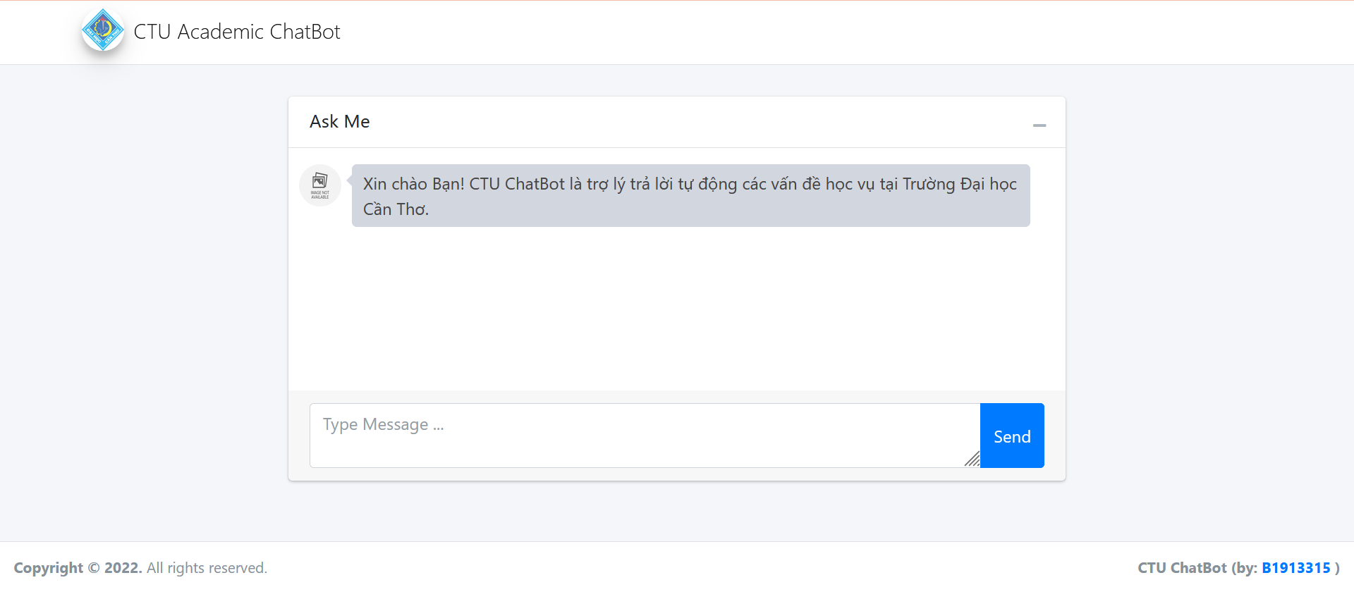

Hình 6: Giao diện trang chủ

* + **Đăng nhập (Admin):** Đây là giao diện trang đăng nhập dành cho người quản trị trang web. Thực hiện nhập username và password chính xác để có thể truy cập vào trang quản trị.

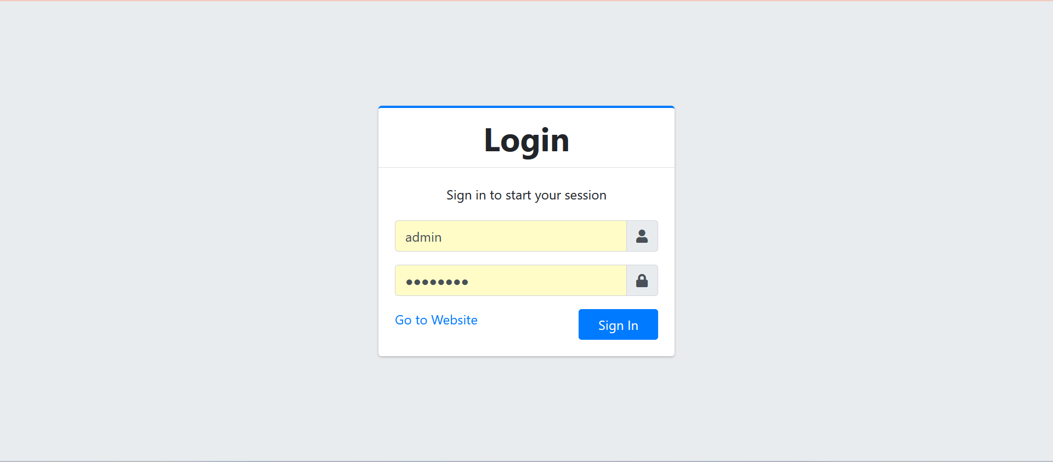

Hình 7: Giao diện trang đăng nhập

* + **Trang Chủ (Admin):** Giao diện trang chính của phần dành cho người quản trị. Có chức năng điều hướng để truy cập các phần khác cũng như hiển thị top những câu hỏi thông dụng. Đa phần được thiết kế dựa vào sự hỗ trợ của thư viện Bootstrap.

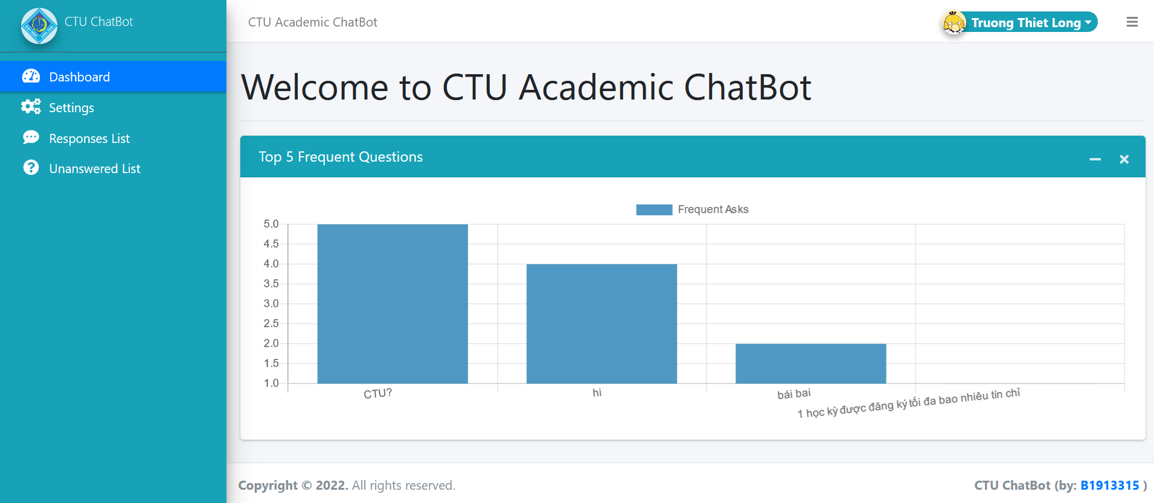

Hình 8: Giao diện trang chủ (admin)

* + **Cài đặt thông tin hệ thống:** Trang này được thiết kế nhằm mục đích giúp người quản trị có thể thay đổi 1 số thông tin của Chatbot như tên, lời nói đầu, ảnh đại diện, …

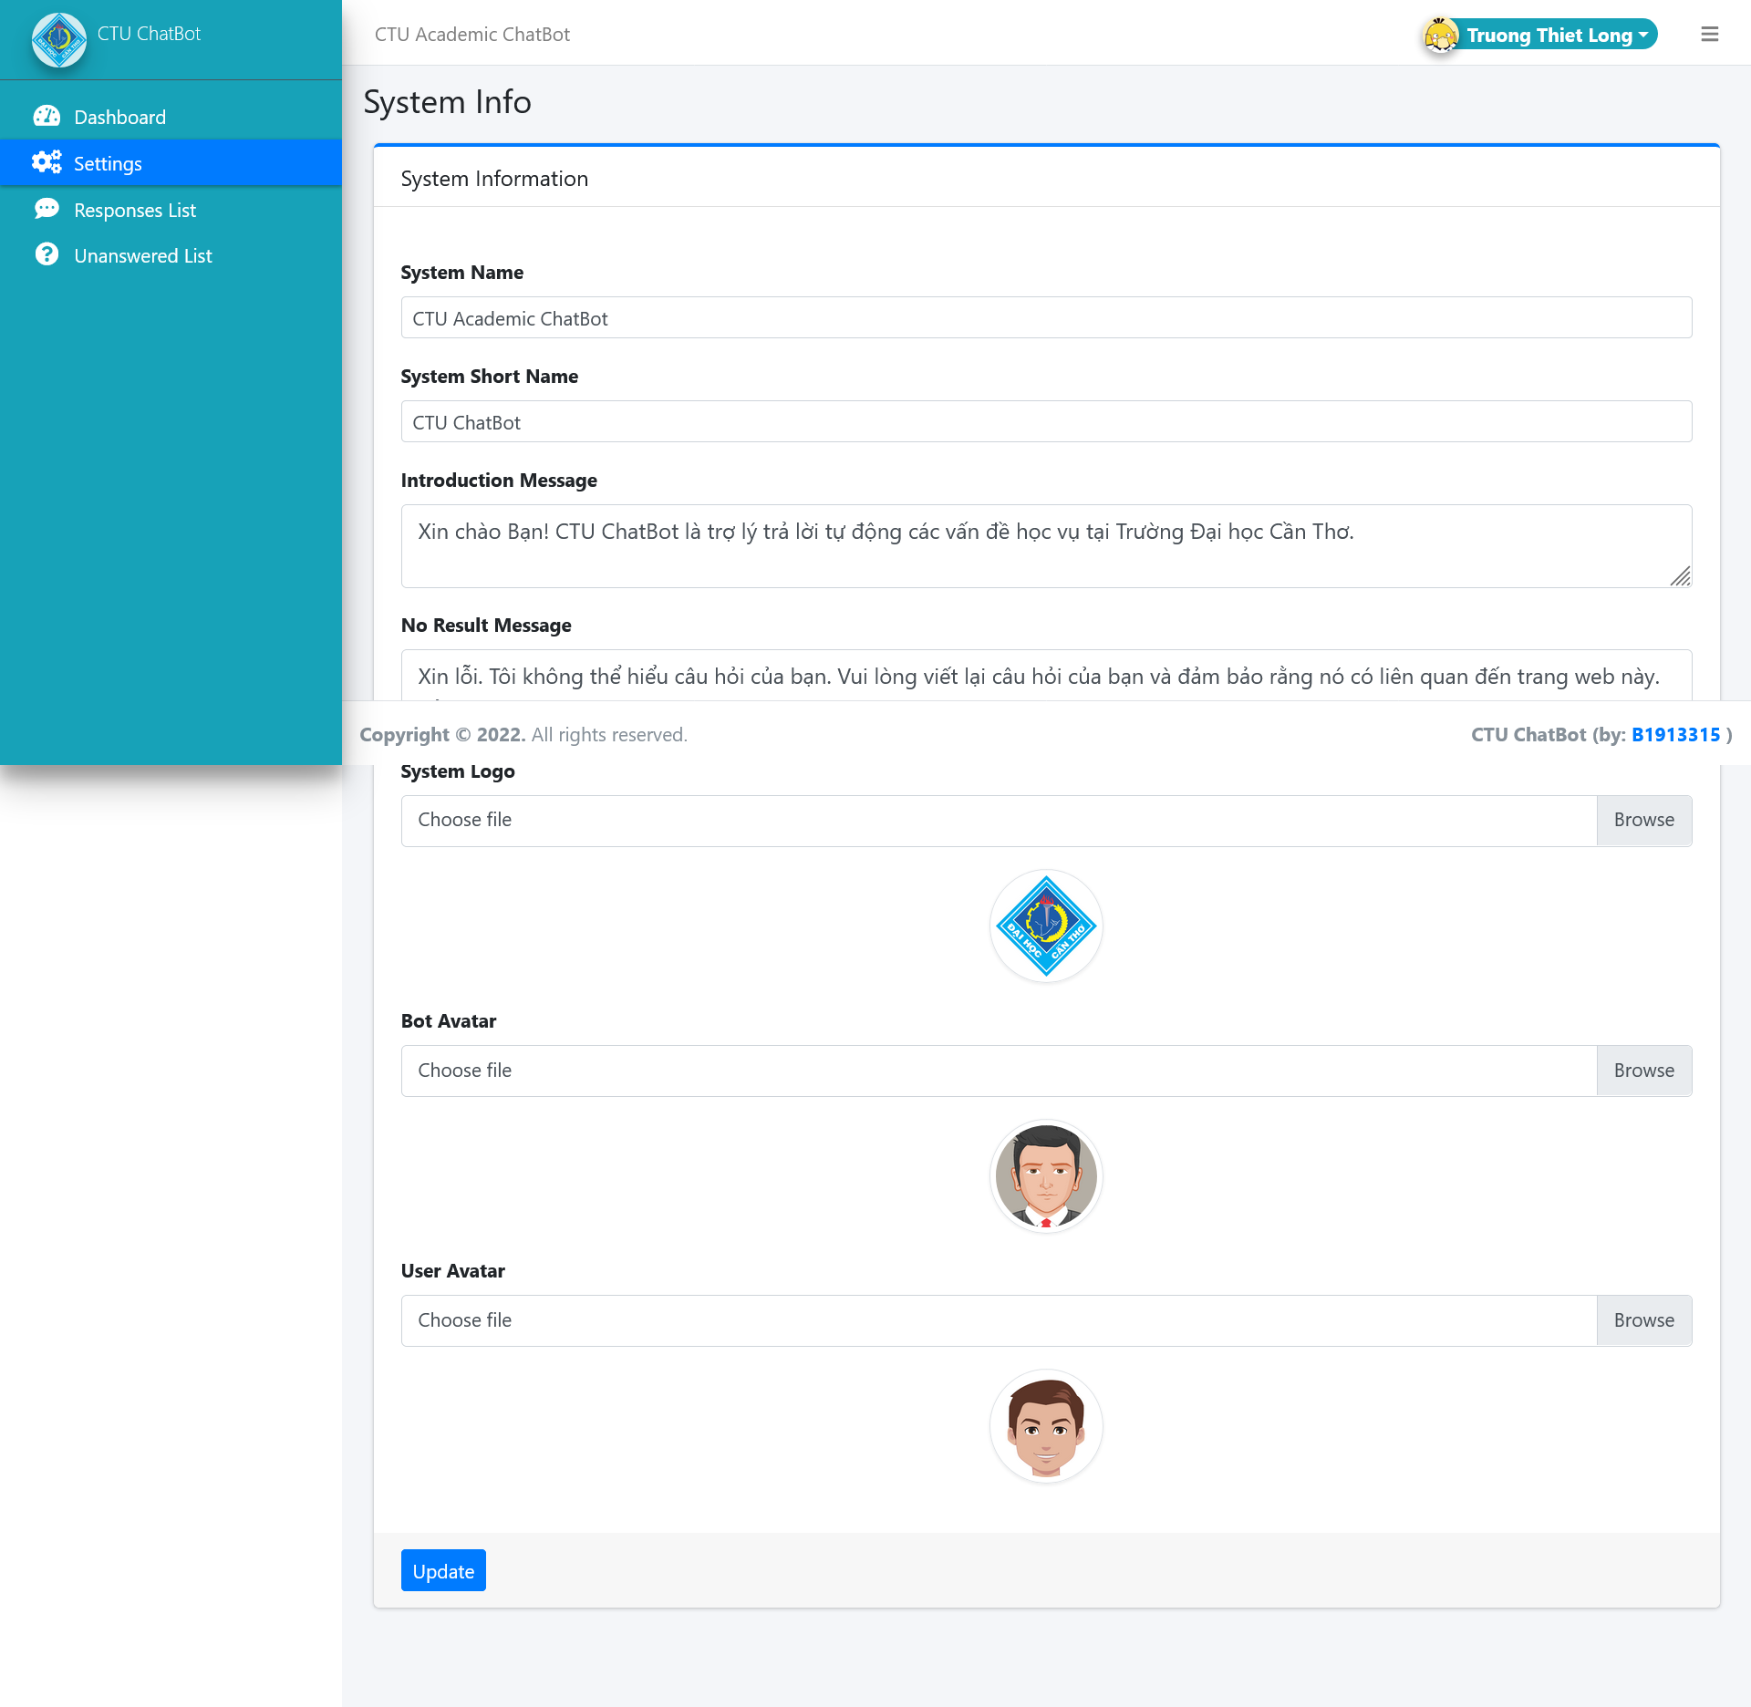

Hình 9: Giao diện trang Settings

* + **Responses List:** Hiển thị đầy đủ những câu hỏi và câu trả lời đã được người quản trị nhập vào cho Chatbot.

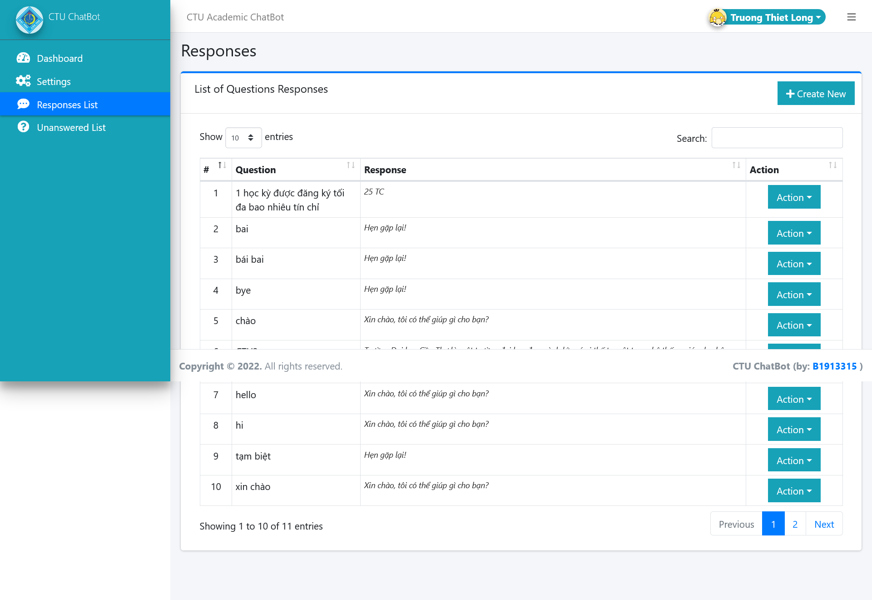

Hình 10: Giao diện trang Responses List

* + **Unanswered List:** Hiển thị những câu hỏi chưa được giải đáp do người dùng nhập vào ở trang chủ Chatbot.

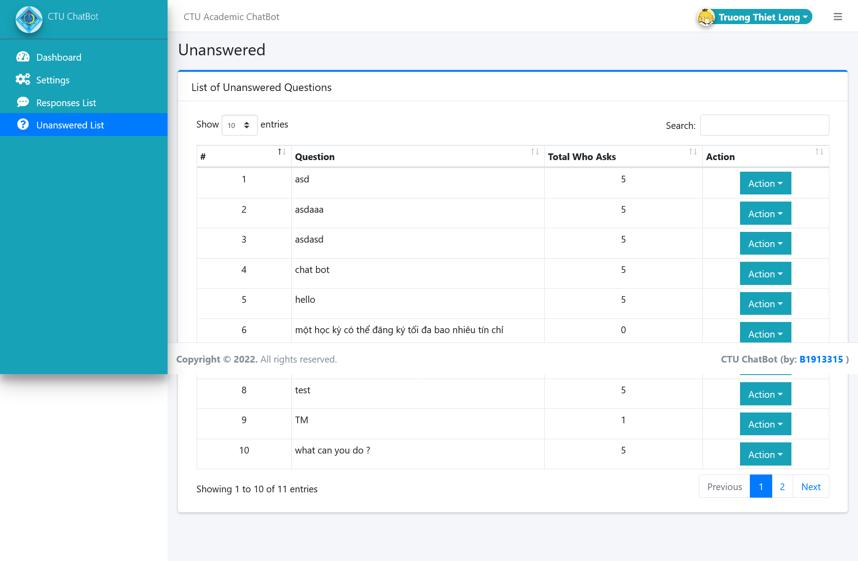

Hình 11: Giao diện trang Unanswered List

* + **User:** Giao diện trang user giúp người quản trị có thể dễ dàng thay đổi thông tin cá nhân về tài khoản hiện tại của mình.

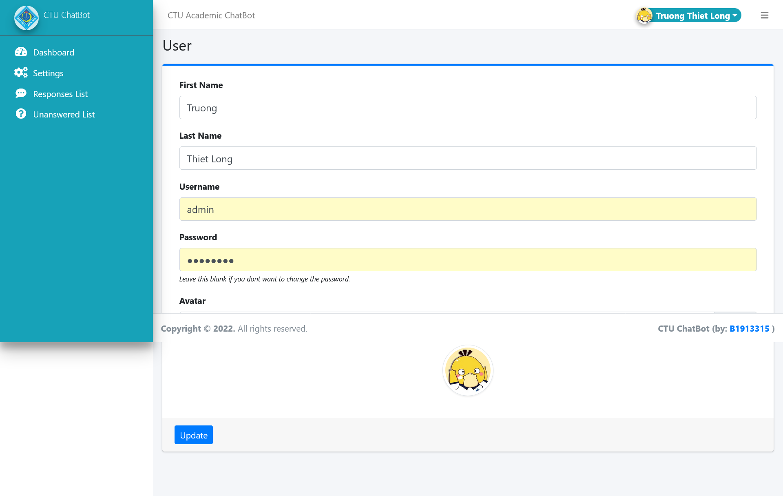

Hình 12: Giao diện trang User

## 2. Giới Thiệu Tính Năng

* + **Tính năng thêm, sửa và xoá responses**

Tính năng thêm responses giúp cho người quản lý website có thể thực hiện thêm câu hỏi và câu trả lời một cách dễ dàng.

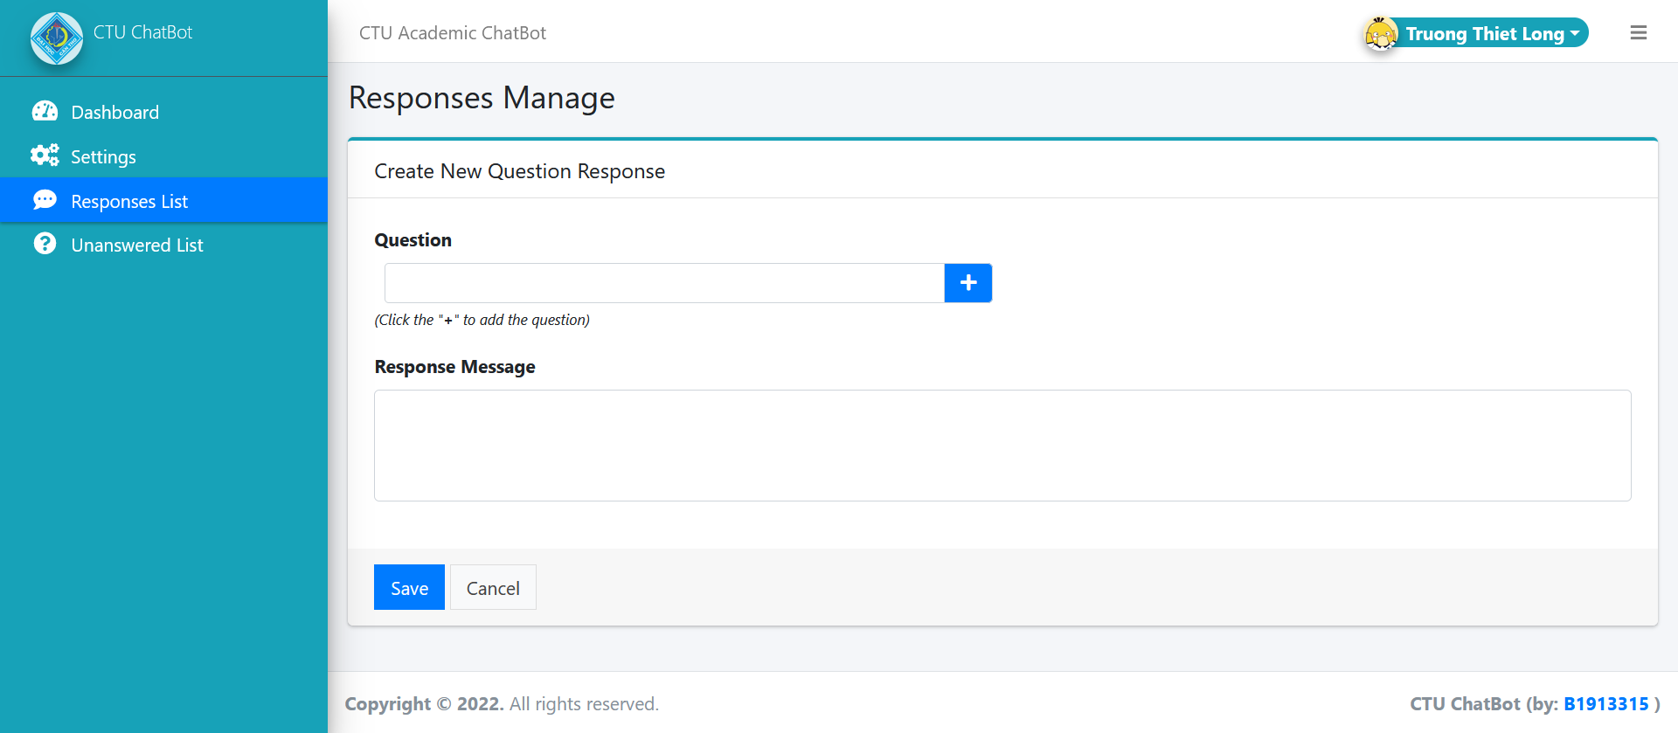

Hình 13: Giao diện tính năng Create New Question Response

Tính năng cập nhật responses giúp cho người quản trị có thể thay đổi các responses có sẵn trong hệ thống Chatbot.

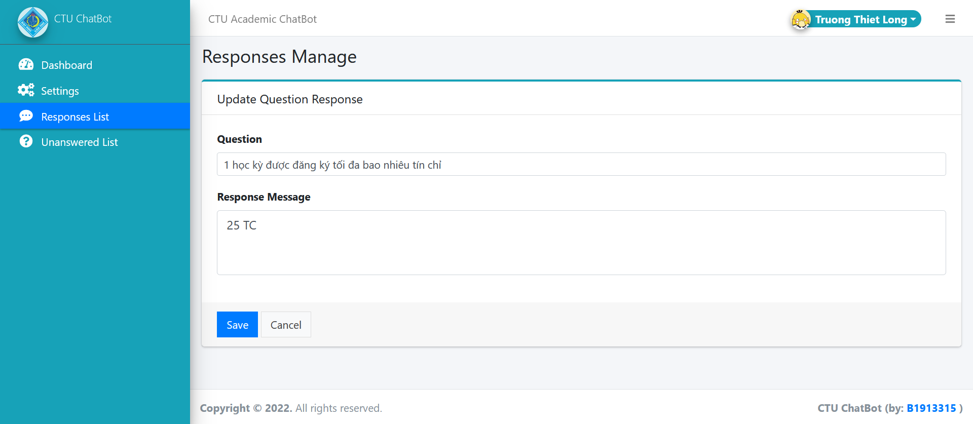

Hình 14: Giao diện tính năng Update Question Response

# PHẦN KẾT LUẬN

## 1. Kết quả đạt được

* Xây dựng được một ứng dụng chatbot trên website với các chức năng cơ bản đã được đặt ra trước đó. Giao diện đơn giản ưa nhìn và dễ sử dụng.
* Xây dựng được các quyền cho admin có thể quản lý website một cách dễ dàng.

## 2. Khó khăn và thuận lợi

* **Thuận lợi**

Trong quá trình thực hiện, em đã được tạo những điều kiện thuận lợi để có thể hoàn thành tốt đề tài lần này như:

* Nhận được sự quan tâm giúp đỡ, hướng dẫn tận tình của giảng viên hướng dẫn.
* Nhận được sự giúp đỡ của các anh chị khoá trước cũng như các bạn trong nhóm báo cáo lần này.
* Học được thêm nhiều kiến thức mới và có thêm nhiều kinh nghiệm thực tế trong việc tạo lập ra một ứng dụng trên trang web.
* **Khó khăn**

    Trong quá trình thực hiện đề tài không thể tránh khỏi những khó khăn thử thách gặp phải như:

* Trong quá trình thực hiện, em phải tự tìm hiểu những kiến thức mới qua các tài liệu trên mạng để hoàn thành đề tài lần này như ngôn ngữ lập trình PHP, kiến thức về phân tích thiết kế hệ thống, thư viện Boostrap, jQuery…
* Thiết kế website còn nhiều thiếu xót, hạn chế nhất định.
* Chưa có nhiều kinh nghiệm thực tế trong việc xây dựng thiết kế website.
* Xuất hiện một số lỗi chưa tìm ra hướng giải quyết.

## 3. Hướng phát triển

* Xây dựng thiết kế giao diện website chỉnh chu, chuyên nghiệp hơn.
* Chú trọng vào tương tác người dùng. Tạo chức năng liên hệ để nhận phản hồi và dễ dàng hỗ trợ tư vấn khi cần thiết.
* Chú trọng vào phần nội dung và hình ảnh nhiều hơn tăng độ hứng thú cho người dùng.

# TÀI LIỆU THAM KHẢO

[1] **Đỗ Thanh Nghị, Trần Công Án, Hà Duy An, Lâm Chí Nguyện**. Giáo trình lập trình Web. NXB ĐHCT, 2014.

[2] **Trương Quốc Định, Phan Tấn Tài**. Giáo trình phân tích thiết kế hệ thống thông tin, Khoa Công Nghệ Thông Tin và Truyền Thông, Trường Đại học Cần Thơ.

[3] **Phạm Gia Tiến**. Giáo trình hệ quản trị cơ sở dữ liệu, Khoa Công Nghệ Thông Tin và Truyền Thông, Trường Đại học Cần Thơ.

[4] **w3schools.com** là một trang web giáo dục cho việc học các công nghệ web trực tuyến. Nội dung bao gồm các hướng dẫn và tài liệu tham khảo liên quan đến HTML, CSS, JavaScript, JSON, PHP, Python, AngularJS, SQL, Bootstrap, Node.js, jQuery, XQuery, Ajax và XML. W3schools hướng dẫn về web với hơn 1000 ví dụ cụ thể. Bằng cách sử dụng Trylt editor, người đọc có thể đọc và chỉnh sửa code ở trong sandbox.

[5] **geeksforgeeks.org** là trang web chứa kiến thức tổng hợp từ C/C++, Java, Python… cho tới Data structure and algorithm, SQL…Trên đây cũng chứa rất nhiều bộ câu hỏi cho bạn tự ôn tập và kiểm tra lại kiến thức mà mình đã được học. Đây là một trang rất tốt để học data structure and algorithm. Bạn cũng có thể thực hành viết code và run chương trình ngay trên web, rất tiện lợi.

[6] **fullstack.edu.vn** với slogan độc đáo: "Học lập trình để đi làm", F8 đã mang đến rất nhiều khóa học miễn phí đặc biệt là về front-end. Các khóa học không chỉ mang đến cho bạn những tài liệu thô khô cứng mà là những video thuyết giảng và giải thích chi tiết cùng với các bài test-case sau mỗi bài học giúp củng cố thêm về kiến thức cho người học.